Sistema de Gestión de delivery para chicken Go

Especificación de Requisito:
ER-007-Visualizar el estado de un pedido

Versión 1.0

Lima, abril del 2023

Control de Versiones
Fecha | Versión | Descripción | Autor
20/04/2023 | 1.0 | Creación del documento. | Collachagua Poma Airton Wilson

ÍNDICE
Sistema de Gestión de delivery para chicken Go
1
Especificación de Caso de Uso: 1
Visualizar el estado de un PEDIDO: ………………………………..……1
1. Introducción 4
1.1 Propósito 4
1.2 Alcance 4
1.3 Definiciones, siglas y abreviaciones 4
1.4 Referencias 4
1.5 Resumen 4
2. Descripción General 5
2.1 Diagrama de Casos de Usos 5
2.2 Breve Descripción 5
2.3 Actores 5
2.4 Precondiciones 5
2.5 Pos Condiciones 6
2.6 Flujo Básico 6
2.7 Excepciones 6
2.8 Prototipos visuales 7
2.9 Requerimientos no funcionales 7

Introducción

Propósito
Es proporcionar a los usuarios de un sistema la capacidad de ver información actualizada sobre el estado de sus pedidos. Esto permite a los usuarios monitorear el progreso de sus pedidos y recibir actualizaciones sobre cualquier cambio en el estado del mismo, lo que puede ayudar a mejorar la experiencia del cliente y aumentar la satisfacción del usuario al usar chicken Go.

Alcance
El uso de Visualizar estado del pedido se efectuará por una página web mediante Chicken Go luego de haber generado el pedido.

Referencias
No hay referencias

Resumen
Tras haber sido generado el pedido, la compra generada se relacionará con los datos del estado del pedido obtenidos en tiempo actual, luego aquellos datos son visibles en la plataforma para el cliente, dándole la información necesaria para que el cliente sepa el estado de su pedido.

Descripción General

Diagrama de Casos de Usos
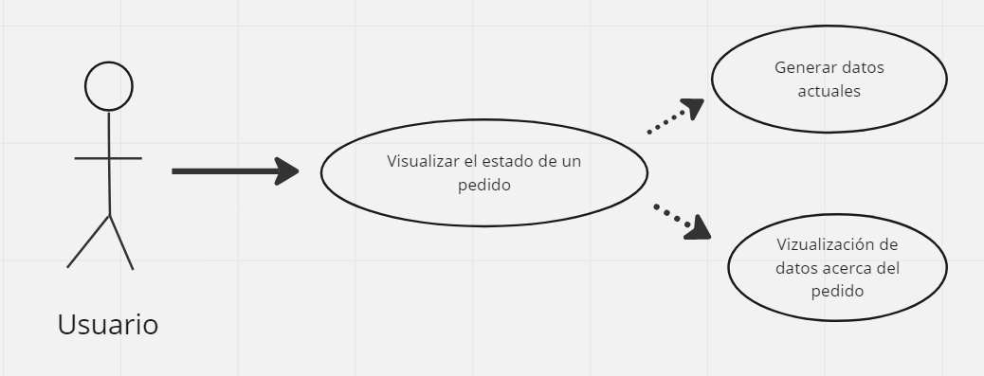
Figura . Prototipo del Caso de uso: CU004-Visualizar el estado del pedido

Descripción
En el sistema de gestión de delivery Chicken go el requerimiento permite a los usuarios ver en tiempo real el estado de sus pedidos, como si ha sido procesado, enviado, entregado o si hay algún problema con el envío.

Precondiciones
El usuario debe de haber generado la compra de un pedido a través de la aplicación o sitio web de Chicken Go.
El pedido debe de tener un número de seguimiento o ID.
El usuario deberá tener conexión a internet para acceder a la información del pedido que será actualizado cada vez que haya un cambio.

Pos Condiciones
El usuario puede recibir notificaciones automáticas acerca del pedido.
Se evita problemas causado por mala comunicación con los usuarios acerca de sus pedidos.
La experiencia general del usuario se mejora, ya que pueden seguir el progreso de su pedido en tiempo real y recibir actualizaciones sobre su estado.

Flujo Básico
- El Usuario selecciona la opción visualizar el estado del pedido
- El sistema busca los detalles según el número de seguimiento o ID del pedido.
- El sistema actualiza el estado del pedido en tiempo real, y el usuario puede acceder a la información del estado del
- El sistema muestra la información del estado del pedido, que puede incluir detalles como la fecha y hora en que se realizó el pedido, el tiempo estimado de entrega, el estado actual del pedido (por ejemplo, en preparación, en camino o entregado), la ubicación actual del repartidor si está disponible, entre otros.
- El usuario puede verificar el estado del pedido en cualquier momento y recibir actualizaciones en tiempo real a medida que se producen cambios en el estado del pedido.
- Cuando el pedido es entregado, el sistema actualiza automáticamente el estado del pedido y envía una notificación al usuario para informarle de la entrega exitosa.

Excepciones
[EX1]: Información Incorrecta
- Si la información acerca de su pedido es incorrecta el usuario debe de contactarse con la empresa para solucionarlo.
[EX2]: Plazo vencido de visualización del pedido
- En el caso que su pedido haya sido entregado con éxito, el usuario no podrá visualizar el estado de ese pedido.

Prototipos visuales
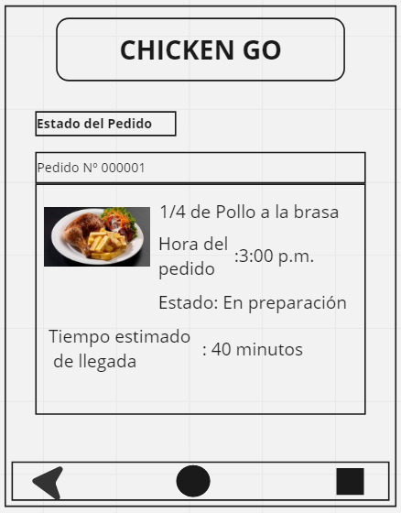
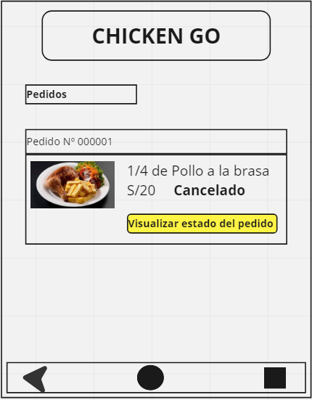

Requerimientos no funcionales
Usabilidad: El sistema debe proporcionar una interfaz de usuario intuitiva y fácil de usar para que los usuarios puedan visualizar el estado de sus pedidos de manera clara y concisa.
Velocidad de carga: El tiempo que tarda el sistema en cargar y mostrar la información del estado del pedido debe ser lo suficientemente rápido para evitar que los usuarios se sientan frustrados o impacientes.
Disponibilidad: El sistema debe estar disponible en todo momento para que los usuarios puedan acceder a la información del estado del pedido cuando lo necesiten.

